ATÓM a MOLEKULA
Atóm je základná stavebná častica látky. Každý atóm sa skladá z atómového jadra a atómového obalu. Atómové jadro obsahuje protóny s kladným nábojom a neutróny bez elektrického náboja. V atómovom obale sa nachádzajú elektróny so záporným elektrickým nábojom. V atóme je rovnaký počet protónov aj elektrónov, preto je atóm elektricky neutrálna častica (nemá vlastný elektrický náboj). Nie je ho vidieť lupou ani mikroskopom. Pozorovať ho možno len elektrónovým mikroskopom
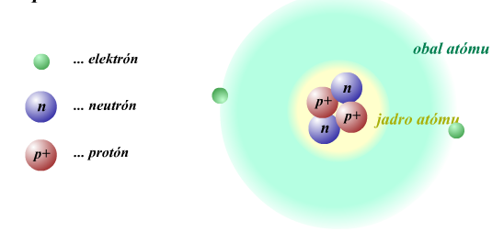
Medzi časticami s rovnakým elektrickým nábojom pôsobí odpudivá elektrická sila (častice sa odpudzujú) a medzi časticami s nesúhlasným el. nábojom pôsobí príťažlivá elektrická sila (častice sa priťahujú).

Molekula vzniká zložením alebo zlúčením 2 alebo viacerých atómov
Molekula vody
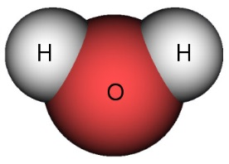
LÁTKY a TELESÁ

Všade, kde sa pozrieme, vidíme okolo seba rôzne veci: pero, zošit, stolička, slnko, dom a mnohé iné.
Každá z týchto vecí sa vo fyzike nazýva teleso.
Môžeme povedať, že teleso je každá vec, ktorá má svoj tvar a určitý objem. Pri ich pozorovaní zisťujeme, že sa od seba líšia farbou, tvarom, veľkosťou a inými ďalšími vlastnosťami. Niektoré sú lesklé, iné matné, na dotyk drsné, teplé, studené.
Z toho vyplýva, že telesá majú rôzne vlastnosti, ktoré môžeme zisťovať svojimi zmyslami a opisovať podľa skúseností.

Materiál, z ktorého je teleso vyrobené, sa nazýva látka.
Hovoríme, že telesá sú z rôznych látok – Poznáme látky:
- pevné - sklo, guma, papier, ...
- kvapalné - voda, olej, mlieko, ..., stručne ich voláme kvapaliny
- plynné - vzduch, kysličník uhličitý, ..., ktoré nazývame plyny
Voda v 3 skupenstavách
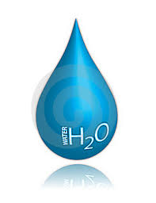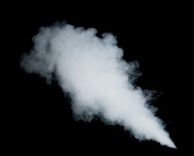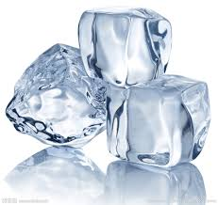

Telesá, ktoré sú vyrobené z pevných látok, sa nazývajú pevné telesá – kniha, hodinky, fľaša, ...
Voda v pohári, mlieko vo fľaši, kvapka dažďovej vody sú kvapalné telesá – majú určitý tvar a objem.

Plynné teleso je napríklad vzduch v balóne alebo oxyd uhličitý v bombičke.

HUSTOTA LÁTKY
Všade okolo nás sa nachádzajú rôzne telesá ,ktoré sú vyrobené z rozličných látok. Vieme, že rôzne látky sa líšia svojimi vlastnosťami, napríklad farbou, teplotou, vôňou...

Predstavme si rovnako veľké kocky, ktoré sú zhotovené z rôznych látok:
Všetky kocky majú rovnaký objem V = 1 cm³ . Ak ich však odvážime, zistíme, že každá z nich má inú hmotnosť. Kocka z hliníka má hmotnosť 2,7 g, kocka zo železa 7, 8 g a kocka z medi 8, 9 g. Z toho vyplýva, že telesá z rôznych látok s objemom 1 cm³ majú rôzne hmotnosti.

Ak by sme odvážili dve kocky s rovnakým objemom a z rovnakej látky, tak by sme zistili, že majú rovnakú hmotnosť. Z toho môžeme vidieť, že telesá z tej istej látky s objemom 1cm³ majú rovnakú hmotnosť.

Z týchto pokusov vyplýva: Hmotnosť 1cm³ je pre každú látku iná a pre tú istú látku rovnaká.
Túto vlastnosť nazývame hustota látky. Hustota látky je vlastnosť, ktorú vieme merať, čiže patrí medzi fyzikálne veličiny. Označujeme ju gréckym písmenom ρ (ró). Určujeme ju pomocou hmotnosti 1 cm³ danej látky.

Ak poznáme pre určité teleso jeho hmotnosť a objem, vieme potom vypočítať jeho hustotu. Hustotu vypočítame tak, že vydelíme hmotnosť telesa jeho objemom.
Základnou jednotkou, v ktorej udávame hustotu je kilogram na meter kubický, označuje sa kg/m^{3.}

Často sa používa aj odvodená jednotka gram na centimeter kubický, označuje sa g/cm^{3.}

VLASTNOSTI KVAPALÍN
Kvapaliny sa vyznačujú týmito charakteristickými vlastnosťami:
- dajú sa prelievať
- ich voľná hladina je vždy vodorovná
- dajú sa ľahko deliť
- môžu meniť svoj tvar
- nemenia svoj objem
Tieto svoje vlastnosti sa človek naučil využívať vo svoj prospech – napr. v stavebníctve, v automobilovom priemysle, ...

Vlastnosť kvapaliny, že jej voľný povrch je vždy vodorovný, využívame pri používaní vodováhy. Vodováha, je jednoduchý nástroj, ktorým sa určuje vodorovná a zvislá poloha. Využíva aj Archimedov zákon. Základom vodováhy je kvapalina, ktorá je umiestnená v úzkej rúrke, a vzduchová bublinka. Ak je vodováha vo vodorovnej polohe, tak táto bublinka sa nachádza medzi dvoma vyznačenými čiarami.
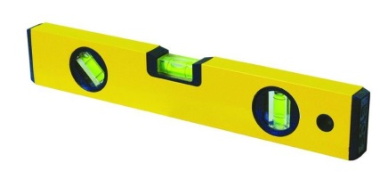
Kvapaliny sa nedajú stlačiť – tlak sa prenáša v kvapaline na všetky miesta rovnako. Táto vlastnosť kvapalín sa využíva v hydraulických zariadeniach.
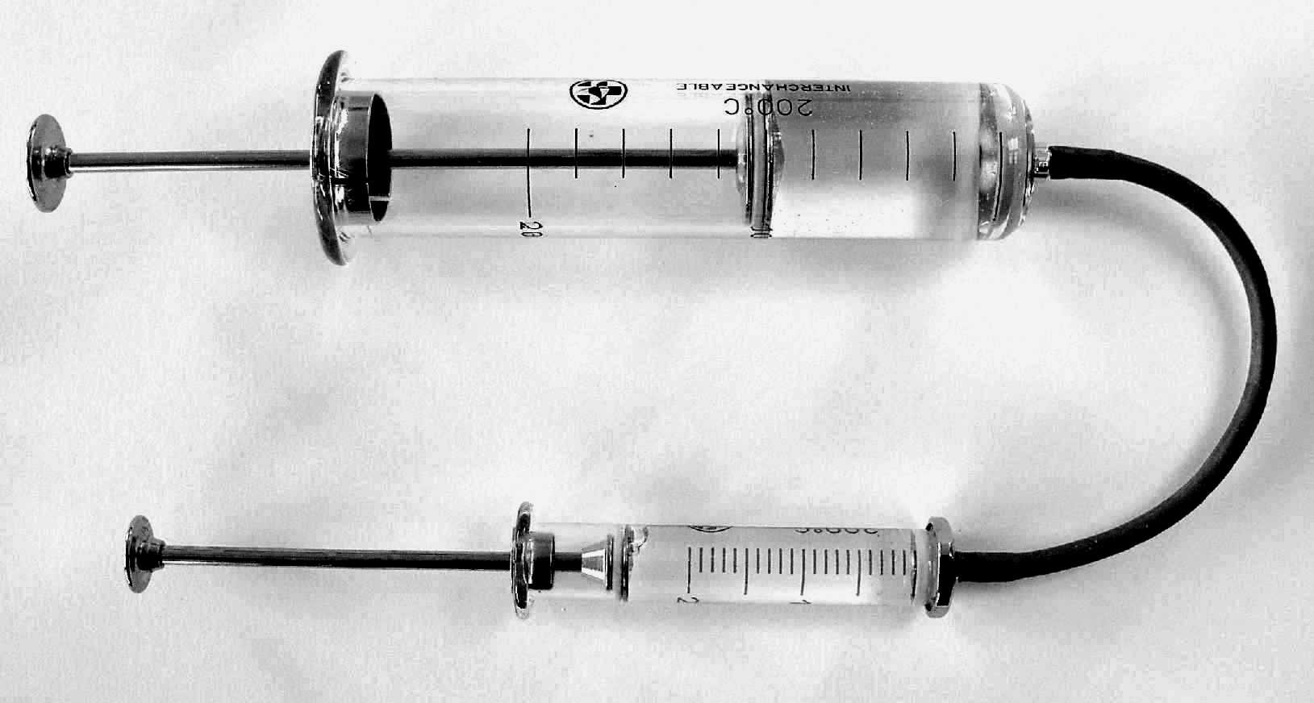
VLASTNOSTI PLYNOV

Ako všetci vieme všade okolo nás je plyn, ktorý nazývame vzduch. Stretávame sa sním zo všetkých plynov najčastejšie. Plyny vždy naplnia celú nádobu, alebo miestnosť, kde sa nachádzajú. Keď sa vzduch pohybuje, cítime ho ako vietor.

Plyn má tieto vlastnosti:
- Tekutosť
- Stlačiteľnosť – všetky plyny sú stlačiteľné
- Deliteľnosť – ľahko sa rozdelí do viacerých nádob
- Prispôsobia sa tvaru nádoby
- Nemajú stály tvar a objem
- Pružnosť – tlak sa prenáša na všetky strany rovnako
- Rozpínavosť

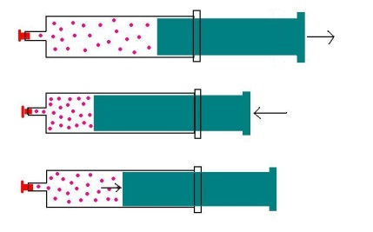
Keď stlačíme vzduch v striekačke, častice vzduchu sa natlačia viac k sebe - sú viac nahusto. Hustota vzduchu sa zväčší.
Keď ponoríme striekačku do horúcej vody, piest striekačky sa vysúva von. To preto, lebo vzduch v striekačke sa zohrieva a rozpína. Častice teplejšieho vzduchu sú ďalej od seba – nie sú tak nahusto. Hustota teplejšieho vzduchu sa zmenšila.
Keď vyberieme striekačku z horúcej vody, piest striekačky sa zasúva späť dovnútra. Vzduch v striekačke sa ochladzuje a sťahuje. Častice chladnejšieho vzduchu sú bližšie k seba – sú viac nahusto. Hustota chladnejšieho vzduchu sa zväčšila.
OBJEM

Viete, že teleso je každá vec, ktorá má určitý tvar a zaberá určitý objem. Objem je fyzikálna veličina a preto má svoju značku aj jednotky.

Objem telies označujeme písmenom V. Základnou jednotkou objemu je meter kubický (m³)

Meter kubický je objem kocky s hranou dĺžky 1 meter.
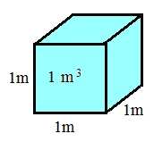
Okrem základnej jednotky sa používajú aj odvodené jednotky:
decimeter kubický dm3 – 1dm³ = 0,001 m³
1 m³ = 1000 dm³

centimeter kubický (cm³)- 1cm3= 0,000001 m³
1 m³ = 1000000 cm³

Objem kvapalín sa v praxi meria a udáva v litroch (l), decilitroch (dl), centilitroch (cl), mililitroch (ml) a vo väčších jednotkách, ako liter – hektolitroch (hl).
1 liter = 10 dl = 100 cl = 1000 ml
l hektoliter = 100 litrov
Kvapalina objemu 1 liter vyplní kocku s hranou 1decimeter: 1 liter = 1 dm³

 | 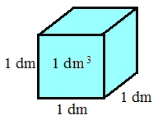

DĹŽKA

Je fyzikálna veličina. Označujeme ju d, l, s
Základná jednotka dĺžky je meter, označujeme m. Z neho sú utvorené jednotky decimeter dm, centimeter cm, milimeter mm a kilometer km. Všetky majú vo svojom názve meter, lebo sú buď násobkami alebo dielmi metra.
Kilo- je tisíc, preto 1km = 1000m
Deci- je desatina, preto 1dm = 0,1m
Centi- je stotina, preto 1cm = 0,01m
Mili- je tisícina, preto 1mm = 0,001m

Pre meranie dĺžky používame rôzne dĺžkové meradlá: zvinovací meter, pravítko, skladací meter, meracie pásmo a krajčírsky meter.
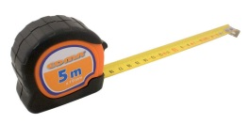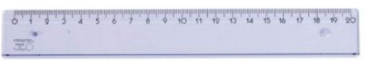
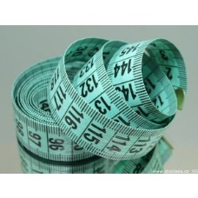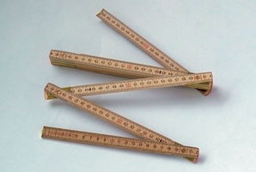
Zásady pri meraní dĺžky:
Na meradlo sa pozeráme kolmo.
Začiatok meradla musí byť presne na začiatku meraného telesa.
Merané teleso (napr. papier, látka, drôt) musí byť pri meraní rovné.
Meradlo musí byť tiež rovné.

V minulosti ľudia merali v jednotkách ako:
Lakeť, palec, piaď, stopa, siaha. Jednotky z rozmerov ľudského tela má každý človek iné, a tak to nie je výhodné meranie

ELEKTRICKÝ OBVOD
Elektrický obvod je súhrn prvkov, ktoré spoločne vytvárajú cestu pre voľný prechod elektrického prúdu. Táto cesta je uzavretá a spojenie týchto prvkov musí byť vodivé (ak do elektrického obvodu zapojím kus suchého dreva, elektrický prúd mi viesť nebude. Ak odpojím jednu jeho súčasť, elektrický prúd nim nebude prechádzať).
Medzi takéto prvky patria napríklad elektrický článok, batéria, spínač, spojovacie vodiče a iné. Tieto sú usporiadané v určitom poradí a sú pripojené na zdroj elektrickej energie.
Jednoduchý (nerozvetvený) elektrický obvod je taký obvod, ktorý neobsahuje uzly. Pre porovnanie uvádzam prehľadné obrázky rozvetveného a nerozvetveného elektrického obvodu, t.j. schémy elektrického obvodu, ktoré môžeme zadefinovať tiež ako jednoduché a prehľadné zakreslenie ciest elektrického prúdu:
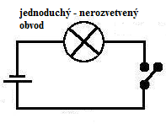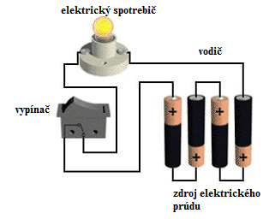
Základom každého elektrického obvodu (bez, ktorých by obvod nebol obvod) sú aspoň tri prvky a tieto musia byť niečím spojené. To niečo nazývame vodič

